
电 磁 辐 射
CHAPTER 9
第9章

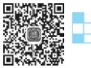
在前面的章节讨论了电磁波的传播特性，但是并没有考虑到激发电磁波的源。电磁波的 激励源是随时间变化的电荷和电流，电磁波脱离波源在空间传播而不再返回波源的现象称为 电磁辐射。天线是产生电磁波有效辐射的能量转换设备。本章首先讨论电磁辐射的原理；然 后分析电偶极子和磁偶极子辐射场的特性，包括辐射场的场强及空间分布、辐射功率及方向图 等，并介绍电磁场的对偶原理；最后介绍基本对称阵子天线的辐射特性及天线的基本参数。
9 . 1 滞 后 位

为了在指定的方向上有效地辐射电磁能量，电荷和电流必须以特定的方式分布。天线 就是为了以特定的方式有效地辐射电磁能量而设计的能量转换结构，没有有效的天线，电磁 能量将无法实现远距离的无线传输。天线可能是直导线、电流环、波导口径，或由这些元件合 理编列的复杂阵列。天线的重要辐射特性参数有场分布、方向性、辐射功率、阻抗和带宽等。
微课视频
天线辐射的电磁波是由天线上的时变电荷和电流产生的，可以通过求解麦克斯韦方程 组在满足天线的边界条件下得到。但是，天线上的电流与其激发的电磁场相互作用、相互影 响，通过解析法求解空间场往往比较困难。一般采用近似的方法得到天线上的场源分布，然后 根据场源分布来求解天线的外场。本节讨论用矢量磁位A 和标量电位φ计算空间场的方法。
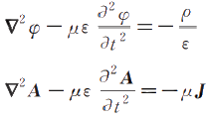
在洛伦兹规范条件下，矢量磁位A 和标量电位φ所满足的方程具有相同的形式，即
(9-1)

(9-2)
首先求标量电位φ所满足的方程(9-1)。该式为线性偏微分方程，其解满足叠加原理。 设标量电位φ是由一个位于坐标原点的时变点电荷q(t) 产生的，由于原点之外不存在电
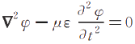
荷，则由式(9-1)可以得到原点之外φ满足的方程为
(9-3)
此时，时变点电荷q(t) 产生的场具有球对称性，φ仅与r 、t 有关，与θ和中无关，故在球 坐标下，上式可简化为
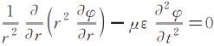

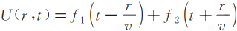
第9章 电磁辐射 257

设其解的形式为 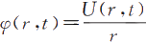,代入上式可得
其中，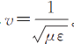 上式的通解为 | 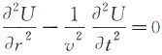 | (9-4)
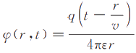
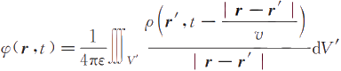
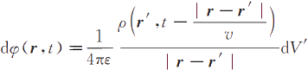
根据叠加原理，对上式积分可以得到体积V′内分布的电荷所产生的标量电位为
上式中的 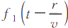和 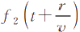分别表示以(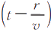和(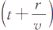为变量的任意函数。所以 式(9-3)中标量电位的解为
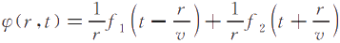
上式中第一项代表向外辐射出去的波，第二项代表向内汇聚的波。在讨论天线的电磁波辐 射问题时，第二项没有实际意义，因此f₂=0,而f₁ 的具体函数形式需由定解条件来确定。 故此时标量电位的解为
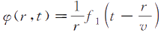 (9-5)
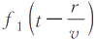
为得到. 的具体形式，将式(9-5)与同样位于原点的准静态点电荷q产生的标
量电位 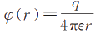作比较。由于静态场是时变场的特例，因此式(9-5),即时变点电荷q(t) 产生的标量电位φ应为

(9-6)
因此，对于分布在有限体积V′中具有体电荷密度p(r′,t)的电荷而言，可以将位于r′处 的电荷元p(r′,t)dV'视为点电荷，则该点电荷在场点r处产生的标量电位为

(9-7)

(9-8)
上式表明，在时刻t场点r处的标量电位，不是决定于同一时刻的电荷分布，而是决定
于较早时刻 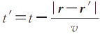的电荷分布，即在场点r处t时刻的标量电位是由t′时刻的源所
产生的。换句话说，观察点的位场变化滞后于源的变化，所推迟的时间 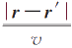恰好是源的
变动以速度大小 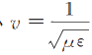传播到观察点所需要的时间，这种现象称为滞后现象，故将

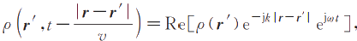

258 电磁场与电磁波(第4版)

式(9-8)所表示的标量电位φ(r,t)称为滞后位(推迟位)。
电磁场不仅能够以波的形式传播，并且场源一旦激发了电磁波，即使去掉场源，它原来 所激发的电磁波仍以有限速度(在真空中为光速)向远处传播，而不再返回波源，这种现象称 为电磁辐射。例如，日光就是一种电磁波，在某处某时刻见到的日光并不是该时刻太阳所发
出的，而是在大约8分20秒前太阳发出的(8分20秒内光传播的距离正好是太阳到地球的 平均距离)。
比较式(9-1)和式(9-2)可知，矢量磁位A所满足的方程在形式上与标量电位φ所满足 的方程相同。可将矢量磁位A(r,t)分解为三个分量，因而每个分量都应具有与式(9-8)相 似的解。故推迟矢量磁位可由下式表示

(9-9) 则式(9-8)的复数形
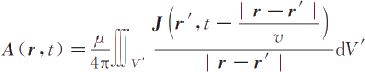
对于时谐场，由于
式为 | 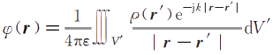 | (9-10)
式中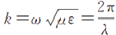为波数。同理，式(9-9)的复数形式为
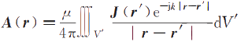 |  | (9-11)
由此可以看出，根据天线上的电流分布来计算由其产生的电磁场，可以通过式(9-11), 先由给定的J求出A,再根据B=▽×A求得磁场，最后由▽×H=jweE求得电场。

9 . 2电偶极子的辐射

微课视频 几何长度远小于波长(△l<λ/16)的线元两端有等值异性的电荷，一端为+q,另一端
为一q,线元上载有等幅同相的电流，这就是电偶极子(电流元)。可以认为天线是由大量的 电流元组合而成，关于电偶极子产生的电磁场的分析与计算是天线工程的基础。下面首先 分析关于电偶极子电磁场的激发与辐射过程，然后基于式(9-11)中的推迟矢量磁位来计算 电偶极子的辐射场。

9 . 2 . 1 电 偶 极 子 电 磁 场 的 激 发 与 辐 射
在真空中，假设线元的电流均匀分布，电荷和电流随时间作正弦变化。由于电流在线元 的两端为零，两端必须存储电荷。如图9-1所示，电荷和电流之间满足关系
即有 | 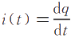  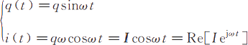 | (9-12)

第9章 电磁辐射 259

其中，I=qw为电流振幅。设T为周期，为了说明电流元电磁场辐射的情况，将图9-1分成 四个时间段。
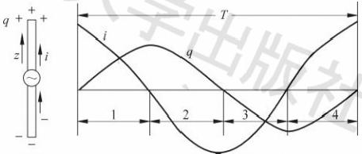
图9-1电流元上的电荷和电流
(1)在0～T/4时间内。
该段时间内电流元电流逐渐减小，两端累计的电荷量逐渐增加。电流沿z方向(图中 方向向上),它产生的磁场符合安培定则。两端电荷激发的电场由上向下，同时随着电荷增 加而逐渐加强的电场外推并产生一个磁场。根据麦克斯韦第一方程式(广义安培环路定
律),该磁场的磁感线方向与变化的电场符合右手螺旋定则，显然它与正在减小的电流激发 的磁场方向相同，如图9-2(b)、图9-2(c)所示。正是由于这个磁场的存在，在t=T/4时刻， 虽然电流为零，但是磁场依然存在，即产生了脱离电流而存在的磁场。
(2)在T/4～T/2时间内。
该段时间内电流元两端累计的电荷量逐渐减小，与之相联系的电场也逐渐减弱，同时电 流改变方向(沿—z方向)并逐渐加强(图中方向向下)。而该电流产生的磁场与0～T/4时
间内的磁场方向相反，并逐渐增强，它在外推的过程中产生一个电场，根据麦克斯韦第二方 程式(法拉第电磁感应定律),该电场的电场线方向与变化的磁场符合左手螺旋定则，即这个
电场和原电场方向相反并存在空间位移。此时原来的电场和磁场已经向外移动了一定距
离。由于这个由变化的磁场激发的电场与原电场方向相反，因此在电磁场的外推过程中和
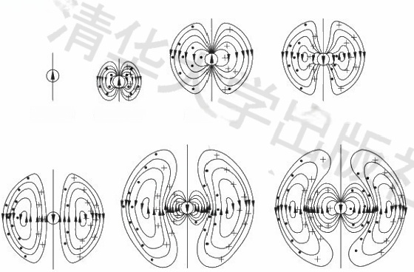
原电场交割并形成闭合的电场线环路，于是形成了脱离电荷而存在的电场，并继续外推，如 图9-2(d)、图9-2(e)所示。

(a)to=0 (b)t₁=T/8 (c)T₂=T/4 (d)t₃=3T/8

(e)t4=TY2 f)t₅=5T/8 (g)t₆=3T/4
图9-2电偶极子的电磁场辐射过程

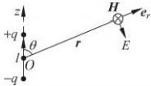

260 电磁场与电磁波(第4版)

(3)在T/2～T时间内。
随着时间的推移，该时间段内电磁场的辐射与前半个周期的情况相同，只是电磁场的方 向相反而已，如图9-2(f)、图9-2(g)所示。

9 . 2 . 2 电 偶 极 子 的 辐 射 场
将式(9-12)通过复数形式表示为
I=jwq (9-13)
或
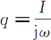 (9-14)
设电流方向沿z轴方向，如图9-3所示，上端电荷为正(+q),
下端电荷为负(一q),两电荷相距为l,所形成的电偶极子的电偶极
矩为
Pe=e₂ql (9-15)
此时，导线上的电流随时间做正弦变化，电偶极子两端电荷的 图9-3电偶极子
电量也随时间作正弦变化。由式(9-11),电偶极子(电流元)的推迟
矢量磁位的复数表示为
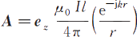 (9-16)
根据上式，在球坐标系中滞后矢量磁位的三个坐标分量为
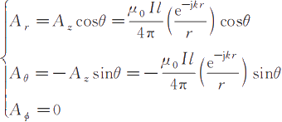 |  | (9-17)
从图9-3电偶极子的几何形状也可以看出其结构呈柱面对称，因此A与坐标 无关。 根据式(9-17),有
因此  电场强度为  因此 | 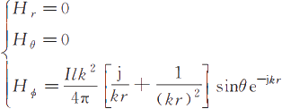 | (9-19)  (9-20)

第9章 电磁辐射 261
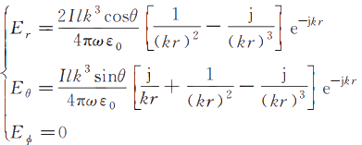 | (9-21)
需要注意，以上推导中仅用了电偶极子的矢量磁位A,并没有用电偶极子两端的电荷进 行推导，针对电荷通过标量电位推导也可以得到相同的结果。
从式(9-19)和式(9-21)可看出，电偶极子产生的电磁场，磁场强度只有H。分量，而电 场强度有E,和E。两个分量。每个分量都包含若干项，且与距离r有复杂的关系，因此可
以分别在近区和远区讨论并简化其电磁场的表示。

1.电偶极子的近区场
在r<λ,即kr<1的区域为电偶极子的邻近区(近区),在此区域中
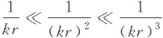, 且 e⁻≈ 1 (9-22) 因此在式(9-19)和式(9-21)中，主要是 的高次幂项起作用，其余各项皆可忽略，故得
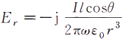 (9-23)
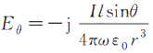 (9-24)
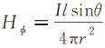 (9-25) 考虑到电偶极子两端电荷与电流的关系，如式(9-13),电场的表达式可以表示为
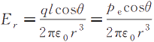 (9-26)
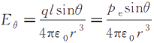 (9-27) 式中pe=ql是电偶极矩的振幅。
从以上结果可以看出，电偶极子在近区的电场表示式与静电偶极子的电场表示式相同； 而磁场表示式与静磁场中毕奥-萨伐尔定理计算出的恒定电流元的磁场表示式相同。因此，
将电偶极子的近区场称为准静态场或似稳场。
由式(9-23)、式(9-24)和式(9-25)可计算出近区场的平均功率(能量流)密度  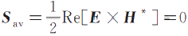 | (9-28)
此结果表明电偶极子的近区场没有电磁功率向外输出，近区场也称感应场。应该指 出，这是忽略了场表达式中的次要因素所导致的结果，而并非近区场真的没有净功率向 外输出。

2.电偶极子的远区场
在r》λ,即kr》1的区域为电偶极子的远区，在此区域中

262 电磁场与电磁波(第4版)
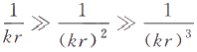  因此在式(9-19)和式(9-21)中，主要是含 的项起作用，其余各项皆可忽略，故得  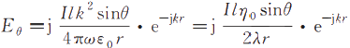  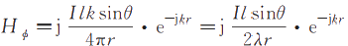 |  | (9-29)  (9-30)  (9-31)
其中，70=120π为真空中的波阻抗。从远区场公式中，可以看到几个重要的性质：
(1)远区场是横电磁波(TEM波)。
E。和H₆在空间上正交，且在时间上同相。 E。和H₆ 的比值是等于介质本征阻抗的
常数(此处为自由空间的波阻抗η0),因此远区场有和平面波相同的特性。在距离电偶极子 非常远的区域，球面波阵面近似于平面波阵面，并且
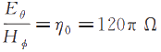  (2)远区场的幅度与源的距离r成反比。  这是由于电偶极子由源点向外辐射，其能量逐渐扩散引起的。  (3)远区场是辐射场，电磁波沿径向辐射。 远区的平均坡印亭矢量为 | (9-32)
(933)
(4)远区场是非均匀球面波。
相位因子e⁻kr表明波的等相位面是“r=常数”的球面，在该等相位面上，电场(或磁 场)的振幅并不处处相等(是θ的函数),故为非均匀球面波。
(5)远区场分布有方向性。
方向性因子sinθ表明在“r=常数”的球面上，0取不同的数值时，场的振幅是不相等的， 通常用方向性函数绘制出的方向图来形象地描述这种方向性。
方向性函数(或称方向性因子)为
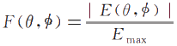 (9-34)
其中，Emax是E(θ,φ)的最大值。对于电偶极子的辐射场，由式(9-30)得
F(θ,φ)=F(θ)=l sinθ | (9-35)
图9-4中给出了E面(电场所在的平面，包含最大辐射方向，又称子午面)和H面(磁场
所在的平面，包含最大辐射方向，又称赤道面)的位置，可以根据方向性函数在其上绘制出E
和H的方向图。如图9-5(a)所示，从E面方向图可以看到，在电偶极子的轴线方向上(θ=0°)
场强为零；在垂直于电偶极子轴线的方向上(θ=90°)场强最大。从H面方向图9-5(b)可以 看到，由于电偶极子的轴对称性，在这个平面上各个方向的场强都等于最大值。可以根据 |F(θ) |绘制立体方向图，如图9-6所示。显然，E面方向图和H面方向图就是立体方向图 分别沿E面和H面这两个主平面的剖面图。

第 9 章 电 磁 辐 射 263
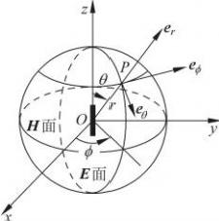  图 9 - 4 电 偶 极 子 的 E 面 和 H 面 | 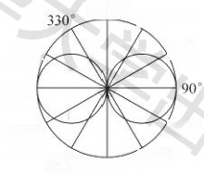  θ=0°  300°  270°  240°  150° 180°  210°  120°  60°  30° | 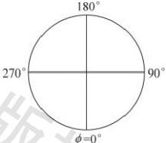
(a)E面方向图 (b)H面方向图
图 9 - 5 电 偶 极 子 的 方 向 图
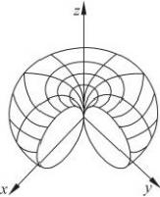
为 表 征 方 向 图 波 瓣 的 宽 窄 ， 定 义 波 瓣 ( 主 瓣 ) 两 侧 半 功 率 点 处 的 夹 角 ， 即 F ( θ ) = 1 / √ 2 处 与 最 大 辐 射 方 向 夹 角 θ 0 . 5 的 2 倍 为 半 功 率 波 瓣 宽 度 W H , 例 如 某 天 线 的 半 功 率 波 瓣 宽 度 如
图 9 - 7 所 示 ， 即
WHp=200.5 (9-36)
根 据 上 式 及 式 ( 9 - 3 5 ) , 电 偶 极 子 的 半 功 率 波 瓣 宽 度 为
WHp=200.5=2×45°=90°

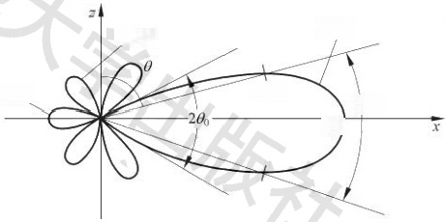
副瓣 主瓣

后瓣 0.707
200.5 1.0

图 9 - 6 电 偶 极 子 的 立 体 方 向 图 图 9 - 7 天 线 方 向 图 的 波 瓣

电偶极子的辐射功率 ， 等于平均坡印亭矢量在包围电偶极子的任意球面上的积分 ， 即
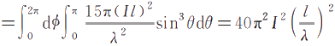 (9-37)
可 见 ， 电 偶 极 子 的 辐 射 功 率 与 电 长 度 有关
辐 射 功 率 必 须 由 与 电 偶 极 子 相 连 接 的 源 供 给 ， 为 了 分 析 方 便 ， 可 以 将 辐 射 出 去 的 功 率 通 过 在 一 个 电 阻 上 消 耗 的 功 率 来 模 拟 ， 此 电 阻 称 为 辐 射 电 阻 。 辐 射 电 阻 上 消 耗 的 功 率 为
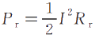  将 上 式 与 式 ( 9 - 3 7 ) 比 较 ， 即 得 电 偶 极 子 的 辐 射 电 阻 为  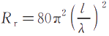  辐 射 电 阻 的 大 小 可 以 用 来 衡 量 天 线 的 辐 射 能 力 ， 是 天 线 的 基 本 电 参 数 之 一 。 |  |  | (9-38)  (9-39)

264 电磁场与电磁波(第4版)

注意，式(9-37)及式(9-39)表示的电偶极子的辐射功率和辐射电阻是在空气介质中得 到的，此时，70=120π;如果电偶极子所处的媒质参数发生变化，则在计算电偶极子的辐射 功率和辐射电阻时还应考虑阻抗的变化。
例题9-1频率为10 MHz的功率源馈送给电偶极子，其电流为25 A。设电偶极子的 长度为50 cm,试计算：
(1)赤道平面上离原点10 km处的电场和磁场；
(2)赤道平面上r=10km处的平均功率密度；
(3)辐射电阻。
解(1)在自由空间中， ,由于
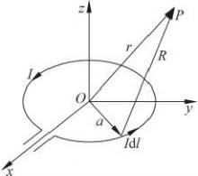
故观察点为远区场。因此赤道平面上10 km处的电场和磁场分别为
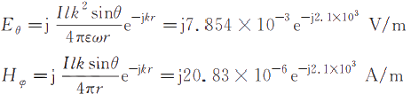
(2)赤道平面上r=10 km处的平均功率密度为
(3)辐射电阻为
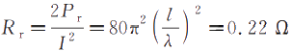

9.3磁偶极子的辐射

磁偶极子又称磁流源，其模型是一个半径为a的小细电流圆环，如图9-8所示。设在真 空中的磁偶极子，其圆环的周长远小于波长，且圆环上载有时
谐电流，并处处等幅同相，表示为
i(t)=Icos(wt+φ)=Re[Ie¹(t+] (9-40)
定义磁偶极子的磁矩m与小圆环上电流i的关系为
m=μ₀Si (9-41)
式中S=eπa²是小圆环的面积矢量，单位矢量e。的方向与电 流i成右手螺旋关系。
为了确定磁偶极子的电磁场，首先要确定矢量磁位。在 图 9 - 8 磁 偶 极 子
球坐标系下，磁偶极子的推迟矢量磁位A的表达式，可根据式(9-11)通过下式表示
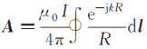 (9-42)
其中，R为观察点到磁偶极子上积分元的距离。准确地计算式(9-42)的积分相对困难，因为
R随着环dl的位置变化。考虑到k(R-r)《1,对于一个小的环，其指数因子的分子可以写成 eiR=e⁻kre(R-)≈e⁻ik[1—jk(R-r)] (9-43)

第9章 电磁辐射 265
将式(9-43)代入式(9-42)得其近似值为  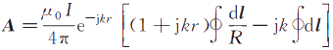 | (9-44)
由于 而式(9-44)方括号中的第一项与 “静”磁偶极子(恒定电流环)的矢量表达式相似，因此有
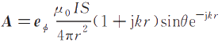 | (9-45)
类似于电偶极子，可以根据A进一步求出磁偶极子在空间产生的电场强度和磁场强度，分 别是
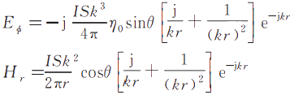  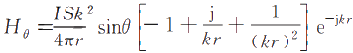 | (9-46)  (9-47)  (9-48)
并且E,=E₉=0,H₆=0。比较式(9-46)、式(9-47)、式(9-48)和式(9-19)、式(9-21)可以发 现电偶极子和磁偶极子产生的电磁场具有对称性。
特别地，磁偶极子的远区场(kr》1)为
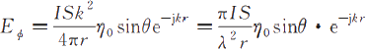  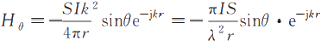 | (9-49)  (9-50)
并且，E,=E₀=0,H,=H₆=0。可以看到远区场与r成反比。同时对比电偶极子，发现磁 偶极子的远区辐射场也是非均匀球面波，波阻抗也为η0=120π。
磁偶极子的辐射也有方向性。将式(9-49)中磁偶极子的电场E,对比式(9-30)中电偶 极子的电场Eo,显示二者有相同的方向函数|sinθ |。磁偶极子的E面方向图与电偶极子的
H面方向图相同，而H面方向图与电偶极子的E面方向图相同。 磁偶极子的辐射功率为  根据式(9-38),空气中磁偶极子的辐射电阻为  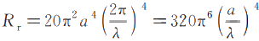 | (9-51)  (9-52)
例题9-2计算长度为0.1λ的基本电振子和周长为0.1λ的细导线圆环(基本磁振子) 的辐射电阻。
解 由式(9-39)得基本电振子的辐射电阻为
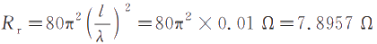
由式(9-52)得基本磁振子的辐射电阻为

266 电磁场与电磁波(第4版)

可见，相同电长度的基本电振子的辐射电阻远大于基本磁振子的辐射电阻，即基本电振 子的辐射能力强。
例题9-3沿z轴放置大小为I₁ l₁ 的基本电振子，并在xOy平面上放置大小为I₂S₂
的基本磁振子。它们的取向和载流频率均相同，中心位于坐标原点，求远区场的辐射强度。
解 由式(9-30)和式(9-49)得空间任一点的合成辐射电场强度为

9 . 4 电 与 磁 的 对 偶 原 理

微课视频 由于迄今为止在自然界中尚未发现与电荷、电流相对应的真实的磁荷、磁流，因而麦克 斯韦方程组是不对称的。但是，如果引入磁荷和磁流的概念，将一部分原来由电荷和电流产
生的电磁场用能够产生同样电磁场的等效磁荷和等效磁流来取代，即将“电源”换成等效“磁 源”,有时可以大大简化问题的分析和计算，例如，在计算电磁学中的“近场-远场”转换就用 到了等效磁流。
引入磁荷和磁流的概念后，麦克斯韦方程组就以对称的形式出现，即
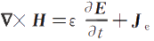 (9-53-1)
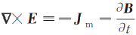 (9-53-2) ▽ ·B=Pm (9-53-3) ▽ ·D=pe (9-53-4)
式中下标m表示“磁量”,下标e表示“电量”。 Jm为磁流密度，其量纲为V/m²;pm为磁荷 密度，其量纲为Wb/m³。
式(9-53-1)等式右边用正号，表示电流与磁场之间是右手螺旋关系；式(9-53-2)等式右 边用负号，表示磁流与电场之间是左手螺旋关系。
根据线性媒质中的电磁场叠加原理，电流、电荷和磁流、磁荷共同产生的场E和H,为电
流、电荷单独存在时产生的场Ee、He,和磁流及磁荷单独存在时产生的场Em、Hm的叠加，即 E=E+Em,H=H。+Hm (9-54)
当pm=0,Jm=0和pe≠0,J≠0时，空间场为E。、H,其满足的方程式(9-53)各式变为
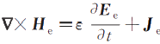 (9-55-1)
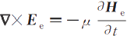 (9-55-2) ▽ ·He=0 (9-55-3) 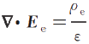 (9-55-4)

第9章 电磁辐射 267

当pe=0,Je=0和pm≠0,Jm≠0时，空间场为Em、Hm,其满足的方程式(9-53)各式变为
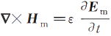 (9-56-1)
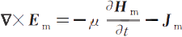 (9-56-2)
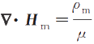 (9-56-3) ▽ ·Em=0 (9-56-4)
这样，空间场可以认为是电流、电荷和磁流、磁荷共同产生的，通过对上面两组方程的求
解，可以得到电流、电荷单独存在时产生的场Ee、H。和磁流、磁荷单独存在时产生的场 Em、Hm,再应用式(9-54)即可求得空间的总场E和H。
电流和电荷产生的场Ee、H。可以通过矢量磁位求解，而且对于很多经典的问题已经进 行了大量的研究。磁流和磁荷产生的场Em、Hm的求解也可以采用类似的方法，但这样求
解很复杂。然而，通过式(9-55)与式(9-56)的对偶关系，可以直接从式(9-55)各式的解求得 式(9-56)的解。
如果描述不同现象的方程属于同样的数学形式，那么它们的解也将取得相同的形式，这
就是对偶性原理。显然，式(9-55)与式(9-56)满足对偶关系。在对偶方程中占据同样位置的量 称为对偶量，式(9-55)与式(9-56)中的对偶量为E。 →Hm,He→-Em,Je→Jm,Pe→Pm,
μ →e,ε→ μ。因此可以利用对偶关系经过对偶量的替换，由式(9-55)的解求得式(9-56)的解。
根据对偶原理，可由电流、电荷的边界条件得到磁流、磁荷的边界条件。电流、电荷的边 界条件为
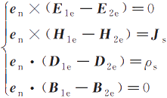 | (9-57)
式中e。为单位矢量。那么磁荷、磁流的边界条件为
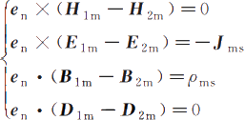 | (9-58)
在对偶原理的基础上，经过对偶量的替换，可由电偶极子在空间产生的场，通过对偶性 可得到磁流为Im,长为l的磁偶极子在空间产生的场。
例题9-4应用对偶原理，求真空中磁偶极子的远区辐射场。
解 设表示磁偶极子的小电流环可以等效为相距l,两端磁荷分别为+qm、-qm的磁 偶极子结构模型。其磁偶极矩为
Pm=qml=e₂qml=e₂ μoSi
因此，磁偶极子的磁流为
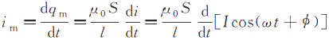

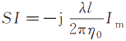

268 电磁场与电磁波(第4版)

上式对应的磁流的复数形式为
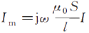
则磁偶极子对应的磁流元为Iml,其与电流环的关系为
即 | 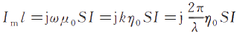
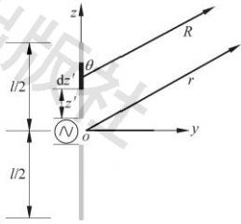
将上式代入式(9-49)、式(9-50)得磁偶极子的远区辐射场为
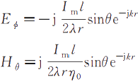
也可以利用对偶原理，由式(9-30)及式(9-31)得到上述结果。利用关系式Iml=jwμ₀SI,以 上两式可以得到式(9-49)及式(9-50)的结果。

9 . 5对称振子天线

电偶极子的电长度非常小，其上的电流可以视为均匀 分布，因此对其辐射场的分析比较简单。但是，电偶极子的 辐射能力很弱，方向性也不强。为了提高天线的辐射能力、 改善方向性等参数，实际工程中常采用对称振子天线作为
基本的辐射单元，对称振子天线可以单独使用，也可以作为 天线阵的组成单元。
由直导线或者金属管作为两臂可以构成对称振子天
线，如图9-9所示，设天线两臂长为l,它的两个内端点为电
源馈点。对称振子天线可以看作是由终端开路的双线传输 图9-9对称振子天线 线变形而来。

9.5.1对称振子天线上的电流分布
对于细导线构成的对称振子天线，其上的电流分布可用终端开路的双线传输线上的电 流分布来近似，即
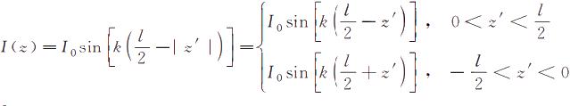 (9-59)
其中，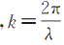为相位常数，图9-10给出了几种不同长度的对称阵子天线上的电流分布，箭头 表示电流方向。

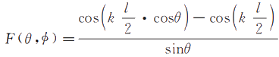

第 9 章 电 磁 辐 射 269

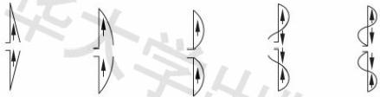
(a)I<<λ (b)7=λ/2 (c)1=λ (d)1=32/2 (e)1=2λ
图9-10对称阵子天线上的电流分布

9 . 5 . 2 对 称 振 子 天 线 的 远 区 场
将对称振子天线看作是由许多电流元I(z')dz'组成，而每个电流元可以视为一个电偶 极子。根据叠加原理，则对称振子天线的远区场可视为由多个电偶极子辐射场的叠加而成。 根据式(9-30)得
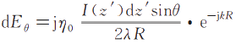
根据图9-9可知，R≈r-z'cosθ,因此上式的积分为
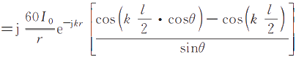
(9-60)
在上述积分中，利用了欧拉公式eikz cs=cos(kz'cos0)+jsin(kz'cos0)。
远区磁场为
H₄=E/η₀ (9-61)
根据式(9-60),对称振子天线的方向性函数为

(9-62)
图9-11给出了几种不同长度对称振子天线的E面方向图。结合图9-5(a)及图9-11可
以看出，在对称振子的总长度I≤λ时，随着l/λ的增大，方向性逐渐增强，主瓣的方向与对 称振子的轴线垂直，并且没有副瓣。当对称振子的总长度l>λ时，对称振子上将出现反向
电流，由于不同相位及幅度的波在空间相互干涉叠加的结果，在方向图上出现了副瓣，如 图9-11(c)所示。而当l=2λ时，对称振子的上下臂的电流对称，因此出现了大小相等的
4个波瓣，此时没有主副瓣之分，如图9-11(d)所示。
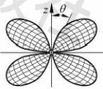
(a)I=λ/2 (b)1=λ (c)1=32/2 (d)1=2λ
图9-11对称振子天线的E面方向图

270  微课视频 | 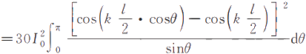  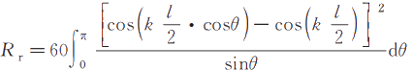  根据上式及式(9-38)可以求出对称振子的辐射电阻，即  电磁场与电磁波(第4版)  对称振子的辐射功率可以由式(9-60)及式(9-61)求得。对称振子的辐射功率为  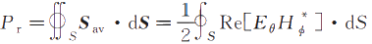  (9-63)  (9-64)  9.6天线的基本参数  在无线通信中，天线将高频电流能量转换成电磁波能量辐射出去。表征天线性能的主 要参数有方向图、输入阻抗、驻波比、极化方式、增益、效率、前后比及带宽等。  9 . 6 . 1 方 向 性 函 数 、 方 向 图 与 方 向 性 系 数  天线的方向性函数表征了天线的辐射特性与空间坐标之间的关系，如式(9-34)所示。  可以根据方向性函数绘制出天线的方向图。图9-5(a)、图9-11等分别给出了电偶极子、半  波振子、全波振子、3λ/2及2λ对称振子天线的方向图。实际工程应用中的方向图比较复  杂，往往会出现多个副瓣，其中主瓣正后方的波瓣称为后瓣，如图9-12所示为工程中一般定 向天线的方向图。  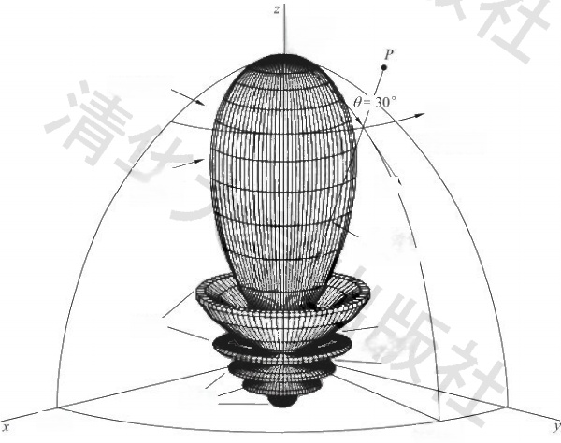  主瓣轴  θ=0°  场波瓣图、  E  场的分量  束 E  沿8φ  方向的场  副瓣  零(辐射)  后瓣 φ=0  φ=85°  图9-12定向天线三维辐射方向图

第9章 电磁辐射 271

在相等辐射功率的情况下，受试天线在其最大辐射方向上某点的功率密度与理想无方 向性天线在同一点的功率密度之比值，定义为受试天线的方向性系数，即
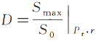 | (9-65-1)
又可以表示为受试天线在其最大辐射方向上某点场强的平方与理想无方向性天线在同一点 场强的平方之比值
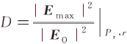 | (9-65-2)
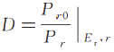
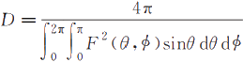
也可以表示为在受试天线最大辐射方向上，某点电场强度相等的条件下，理想的无方向 性天线的辐射功率与受试天线的辐射功率之比，即
经过推导，天线方向性系数的计算公式为
(9-65-3)

(9-66)

其中F为方向性函数。

9 . 6 . 2 输 入 阻 抗 与 驻 波 比
天线的输入阻抗是天线馈电端输入电压与输入电流的比值。天线与馈线的连接，最佳 情形是天线输入阻抗是纯电阻且等于馈线的特性阻抗，这时馈线终端没有反射波，馈线上没 有驻波，天线的输入阻抗随频率的变化比较平缓。
天线的匹配工作就是消除天线输入阻抗中的电抗分量，使电阻分量尽可能地接近馈线
的特性阻抗。匹配的优劣一般用四个参数来衡量，即反射系数、行波系数、驻波比和回波损 耗，四个参数之间有固定的数值关系。在工程中，用的较多的是驻波比和回波损耗。一般移 动通信天线的输入阻抗为50 Ω。
驻波比(VSWR):它是行波系数的倒数，如式(7-29)所示。其值在1到无穷大。驻波
比为1,表示完全匹配；驻波比为无穷大表示全反射，完全失配。在移动通信系统中，一般要 求驻波比小于1.5,但实际应用中驻波比应小于1.2。过大的驻波比会减小基站的覆盖并造
成系统内干扰加大，影响基站的服务性能。
回波损耗：它是反射系数绝对值的倒数，以分贝值表示。回波损耗的值在0 dB到无穷 大，回波损耗越小表示匹配越差，回波损耗越大表示匹配越好。零表示全反射，无穷大表示 完全匹配。在移动通信系统中， 一般要求回波损耗大于14 dB。

9 . 6 . 3 极 化
所谓天线的极化，就是指天线在其最大辐射方向上电场强度矢量随时间变化的规律。
当电场强度方向垂直于地面时，此电磁波就称为垂直极化波；当电场强度方向平行于地面 时，此电磁波就称为水平极化波。由于水平极化的电磁波在贴近地面传播时会在大地表面 产生极化电流，极化电流因受大地阻抗的影响产生热能而使信号迅速衰减，而垂直极化方式

272  电磁场与电磁波(第4版)

则不易产生极化电流，从而避免了能量的大幅衰减，保证了信号的有效传播。因此，在移动 通信系统中， 一般均采用垂直极化的传播方式。
另外，随着新技术的发展，又出现了一种双极化天线。就其设计思路而言， 一般分为垂 直与水平极化和±45°极化两种方式，性能上一般后者优于前者，因此目前大部分采用的是 士45°极化方式。双极化天线组合了+45°和 — 45°两副极化方向相互正交的天线，并同时工 作在收发双工模式下，大大节省了每个小区的天线数量。同时由于±45°为正交极化，有效 地保证了分集接收的良好效果(其极化分集增益约为5 dB, 比单极化天线提高约2 dB)。
9.6.4 效 率
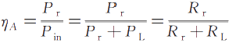
天线的效率定义为天线的辐射功率P, 与 输 入 功 率Pin 的比值，即
(9-67)
其 中 ，PL 为天线的总损耗功率，R,、R 为辐射电阻和损耗电阻。显然，为了提高天线的效 率，应尽可能地增大辐射电阻和降低损耗电阻。
9.6.5 增 益
天线的增益定义为在相同输入功率的情况下，受试天线在其最大辐射方向上某点的功 率密度与理想无方向天线在同 一 点产生的功率密度之比值。它用来衡量天线朝 一 个特定方 向收发信号的能力。 一般来说，增益的提高主要依靠减小垂直面上辐射的波瓣宽度，而在水 平面上保持全向的辐射性能。天线增益对移动通信系统的运行质量极为重要，因为它决定 了蜂窝小区边缘的信号电平。增加增益就可以在某确定方向上增大网络的覆盖范围。任何 蜂窝系统都是 一 个双向过程，增加天线的增益能同时减少双向系统增益的预算余量。相同 的条件下，增益越高，电磁波传播的距离越远。 一 般地，GSM 定 向 基 站 的 天 线 增 益 为 18 dBi,全向的为11 dBi。
增益与方向性系数、效率的关系为G=DηA。
9.6.6 波 瓣 宽 度
天线的方向图是度量天线在各个方向收发信号能力的 一 个指标，通常以图形方式表示 为功率强度与夹角的关系。波瓣宽度是指天线的方向图中低于峰值3 dB 处 所 成 夹 角 的 大 小，如式(9-36)所示，主要涉及垂直平面波瓣宽度和水平平面波瓣宽度。
天线在垂直平面的半功率角(例如48°,33°,15°,8°等)定义了天线垂直平面的波束宽 度，即垂直平面波瓣宽度。垂直平面的半功率角越小，偏离主波束方向时信号衰减越快，就 越容易通过调整天线倾角准确地控制覆盖范围。天线的垂直平面波瓣宽度 一 般与该天线所 对应方向上的覆盖半径有关。因此，在一 定范围内通过对天线垂直度(倾角)的调节，可以达 到改善小区覆盖质量的目的，这也是网络优化中经常采用的 一种手段。
天线在水平平面的半功率角(例如45°,60°,90°等)定义了天线水平平面的波束宽度，即 水平平面波瓣宽度。水平平面波瓣宽度越大，在扇区交界处的覆盖越好，但当提高天线倾角 时，也越容易发生波束畸变，形成越区覆盖。水平平面波瓣宽度越小，在扇区交界处覆盖越 差。提高天线倾角可以在 一 定程度上改善扇区交界处的覆盖。在市中心的基站由于站距

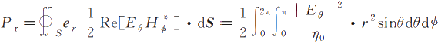

第9章 电磁辐射 273

小，天线倾角大，应当采用水平平面的半功率角小的天线，而在郊区应选用水平平面的半功 率角大的天线。

9 . 6 . 7 前 后 比 和 副 瓣 电 平
天线的主瓣功率密度和后瓣功率密度之比的对数值称为前后比。天线的前后比表明了
天线对后瓣抑制的好坏。在移动通信中，选用前后比低的天线，天线的后瓣有可能产生越区 覆盖，导致切换关系混乱，产生掉话。一般选择前后比为25～30 dB的天线，应优先选用前 后比为30 dB以上的天线。
最大副瓣的功率密度与主瓣功率密度之比的对数值称为副瓣电平。

9 . 6 . 8 有 效 长 度 与 频 带 宽 度
在保持实际天线最大辐射方向上场强不变的条件下，假设天线上的电流为均匀分布，电 流的大小等于输入端的电流，则此设想天线的长度称为实际天线的有效长度。
当频率改变时，天线的电参数能够保持在规定的技术要求范围内，对应的频率变化范围 就称为该天线的频带宽度，简称带宽。
例题9-5设馈电电流为I₀,计算半波对称振子的辐射功率、辐射电阻和方向性系数。
解 半波对称振子的长度为l=λ/2,由式(9-60)得其远区电场为
因此，辐射功率为 |  | 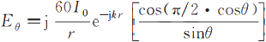
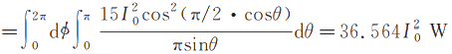
辐射电阻为
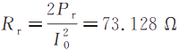
比较例题9-2可知，半波对称振子的辐射能力远大于基本电(磁)振子的辐射能力。 根据式(9-62),对称振子天线的方向性函数为
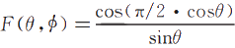
故由式(9-65)得到其方向性系数为
习 题 | 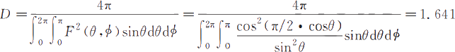
9-1已知电偶极矩的矢量磁位为 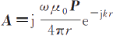,其中P为常矢量，求其所产生的磁场的 表达式。

274 电磁场与电磁波(第4版)

9-2设电偶极子天线的轴线沿东西方向放置，在远处正南方有一移动接收机能够收到最大
电场强度。当接收机以电偶极子天线为中心在地面做圆周移动时，电场逐渐减小。问 当电场强度减小到最大值的1/ √2时，接收机偏离正南多少度?
9-3假设在上题中接收机不动。
(1)如果电偶极子天线在原地水平面内绕中心旋转，试讨论结果如何；
(2)如果接收机天线也是电偶极子天线，试讨论收、发两天线的相对方向对测量结果 的影响。
9-4如习题9-4图所示，半波天线上的电流分布为I(z')= I₀cos(kz'),—l/2<z'<1/2。  (1)试证明，当r》l时，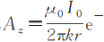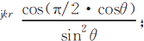 (2)试求远区的电场和磁场；  (3)方向性函数；  (4)求远区的平均坡印亭矢量；  (5)已知 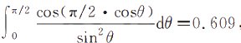,求辐射电阻， | 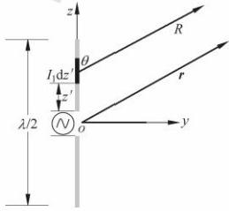  习题9-4图
(6)试求方向性系数。
9-5半波天线的电流振幅为1 A,试求离开天线1 km处的最大电场强度。
9-6求半波天线的主瓣宽度。
9-7已知某天线的辐射功率为100 W,方向性系数为3。
(1)试求r=10 km处，最大辐射方向上的电场强度大小；
(2)若保持辐射功率不变，要使r₂=20 km处的场强等于r₁=10km处的场强，应选
用方向性系数D等于多大的天线?
9-8已知波源的频率为1 MHz,求线长为1m的导线的辐射电阻。
(1)设导线为直线段；
(2)设导线弯成环形。
9-9为了在垂直于电偶极子轴线的方向上，距离其100 km处得到电场强度的有效值大小 为100 μV/m,则电偶极子的辐射功率至少为多少?
9-10一个比波长甚短的短天线，中心馈电，且中心为电流的最
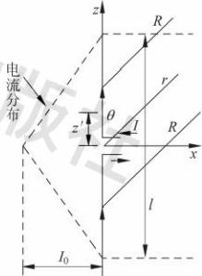
大值I₀,到两端线性减小，到端点为零，如习题9-10图所
示。若有另一个相同尺寸的天线，其上电流为均匀分布，
并且等于I₀ 。试证明前者天线的辐射功率和辐射电阻
仅为后者的四分之一。
9-11一个电偶极子和一个小电流圆环同时放置在坐标原点，
如果满足条件I₁L=kI2πa²,其中l为电偶极子的长度、
a为小电流圆环的半径，k=w √ μoE。。
(1)证明在远区任一点的电磁场是圆极化波。
(2)该极化波是左旋还是右旋?
9-12电偶极子Il的一端与地面无限靠近。当电偶极子与地 习题9-10图


第9章 电磁辐射

面的夹角为30°时，测得天线的发射功率为100 mW 。如果天线与地面垂直放置，求 天线的发射功率。
9-13 高度为2h 的短对称线上的电流分布为1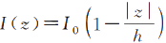,且同相。
(1)求其辐射场；
(2)给出其方向性函数。
9-14 利用对偶原理，求在无限大理想导体平面上方垂直放置的磁流元的镜像。
9-15 证明在无限大理想导体平面上平行放置的电流元与其具有相反相位的镜像电流元，
在对称面上的总辐射场的切向分量为零。

275

